# 未实现的功能

一．评论部分



**论坛界面：想要实现类似知乎的发表文章、观点的功能，以及其他人对于本人文章的点赞、评论和转发**



**论坛界面：实现个人账号的登录和创建**

**二·测试部分**

**点击主页面左侧的测试（如下）**

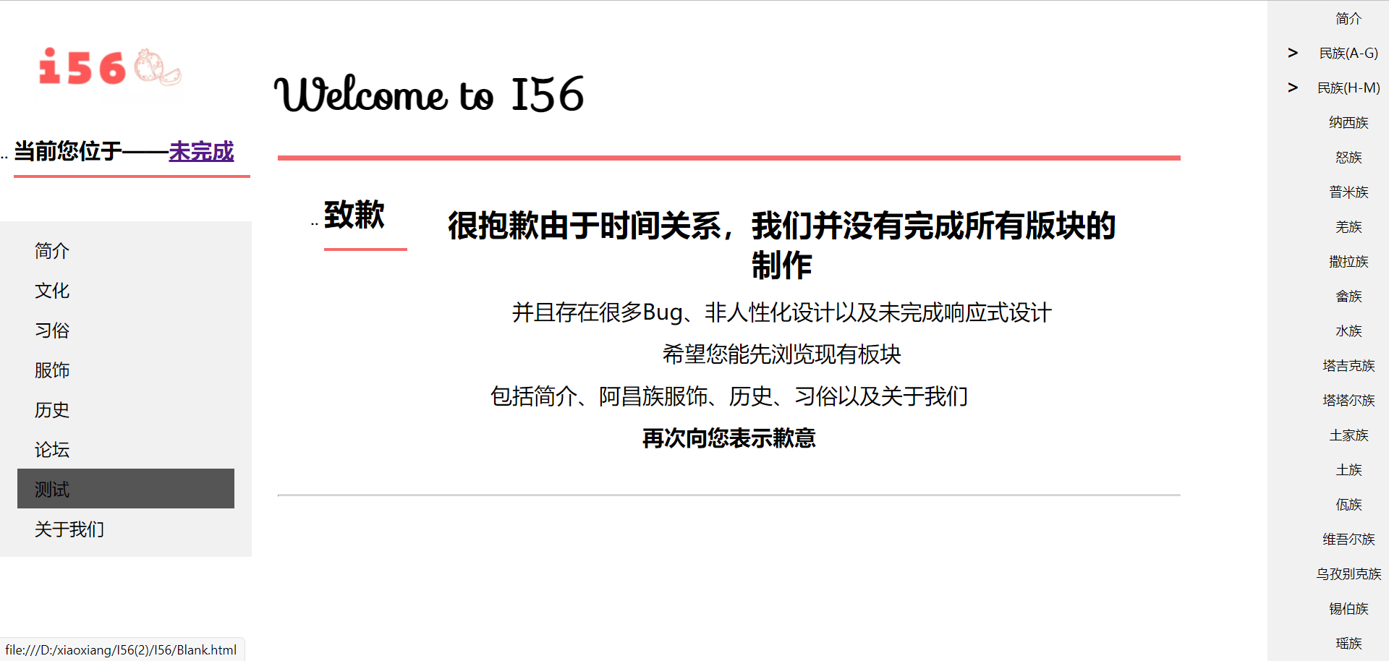

进入如下类似的页面

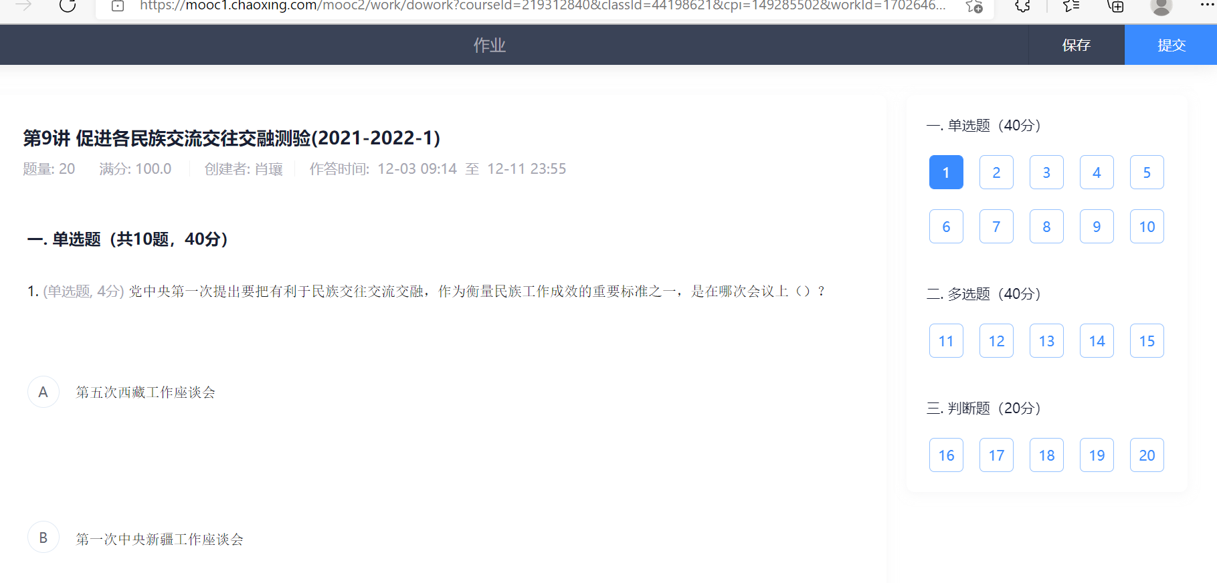

测试页面如上，最上侧有保存和提交按钮，页面左侧为题目与选项，当点击右侧选择框时，进入另外一道题的页面，完成的题目变成深色，未完成的题目为浅色。